109學年度 安樂國小附設幼兒園 貝殼 班
推動臺灣母語教學辦理情形

- 母語教學活動
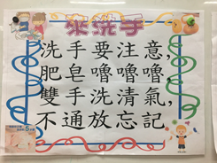 | 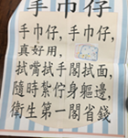
*說明：來洗手與生活自理、節  約用水結合，讓孩子能了解目前南台灣缺水問題，及注意平常生活習慣，不要浪費水資源。 | *說明：手帕是孩子每天都需要隨身攜帶與使用，孩子對手帕也不陌生，且在分享時能說出手帕的功能。
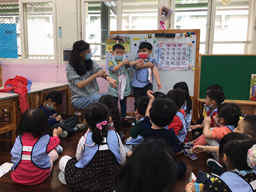 | 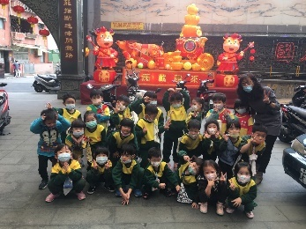
說明：請幼生想唸謠動作並至  前方帶動作 | 說明：帶孩子到慈雲寺參觀燈籠，了解在地文化。

